# 

**Guide de création de graphiques avec TAbleau Software**

## **Introduction**

Tableau Software est une plateforme de visualisation de données puissante et intuitive, utilisée par les analystes, les data scientists et les équipes métiers pour transformer des données brutes en insights clairs et exploitables. Son véritable atout réside dans sa capacité à rendre l'exploration des données accessible à tous, favorisant ainsi une culture de la décision basée sur les faits.

Dans ce guide, nous vous accompagnerons étape par étape dans le processus de création de graphiques percutants avec Tableau. Nous aborderons tout le cycle de vie d'une visualisation, depuis la connexion et la préparation des données jusqu'à la mise en forme et le partage de vos créations. Pour illustrer concrètement ces concepts, nous nous appuierons sur un exemple fictif d'analyse de données de ventes.

**Étape 1 : Préparation des données**

La pertinence et la fiabilité de vos visualisations dépendent directement de la qualité de vos données. Une préparation rigoureuse en amont est donc une étape non négociable qui vous fera gagner un temps précieux par la suite, des données erronées ne pouvant mener qu'à des conclusions erronées.

**Avant même d'ouvrir Tableau, assurez-vous de :**

* Nettoyer vos données : Prenez le temps de vérifier votre fichier source. Supprimez les lignes en double, corrigez les erreurs de typographie (ex: "Paris" vs "paris") et uniformisez les formats pour garantir la cohérence (ex: toutes les dates au format JJ/MM/AAAA, toutes les devises en €, etc...).
* Structurer votre jeu de données : Pour que Tableau puisse l'interpréter correctement, vos données doivent être organisées dans un format tabulaire simple et logique :
* Chaque colonne représente une variable unique (ex: Nom du Produit, Région de Vente, Chiffre d'affaires, Date de commande).
* Chaque ligne représente une observation ou un enregistrement unique (ex: la vente d'un produit spécifique, à une date donnée, dans une région précise).

**Connexion à vos sources de données :**

Tableau se distingue par sa grande flexibilité pour se connecter à une multitude de sources. Une fois votre logiciel ouvert, vous pourrez vous lier directement à :

* **Des fichiers plats :** Idéal pour démarrer, comme un fichier Excel, CSV ou Google Sheets.
* **Des bases de données relationnelles :** Connectez-vous à des serveurs comme SQL Server, PostgreSQL, Snowflake ou Google BigQuery pour analyser de grands volumes de données.
* **Des sources en ligne et des applications cloud :** Récupérez des données directement depuis des plateformes comme Google Analytics, Salesforce, etc.

**Astuce :** L'onglet **Source de données** dans Tableau est votre premier allié. Il vous permet d'inspecter vos données après connexion, de modifier les types de données (ex: transformer un champ texte en date), de renommer des colonnes ou même de créer des jointures entre plusieurs tables directement dans l'interface.

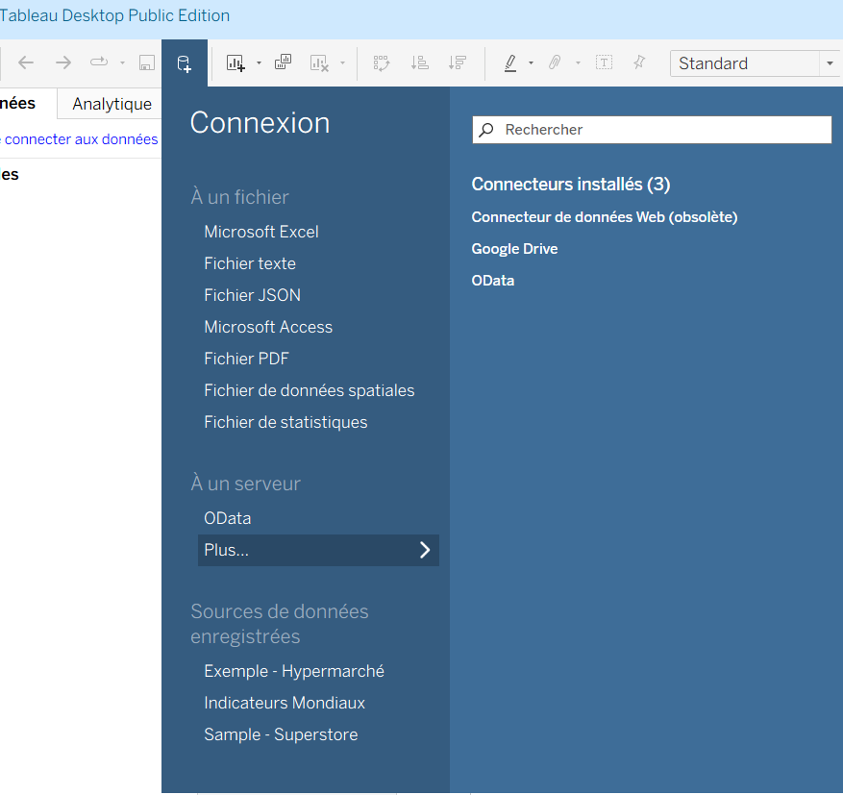

**Étape 2 : Sélection du type de graphique**

Tableau propose une large gamme de types de graphiques pour répondre à différents besoins analytiques. Avant de créer un graphique, vous devez déterminer quel type de visualisation convient le mieux à vos données et aux informations que vous souhaitez communiquer.

Le choix du bon graphique est essentiel pour délivrer le bon message. Voici quelques types de graphiques fondamentaux et leurs cas d'usage :

* **Graphiques à barres** : idéaux pour comparer des catégories ou des mesures entre elles.

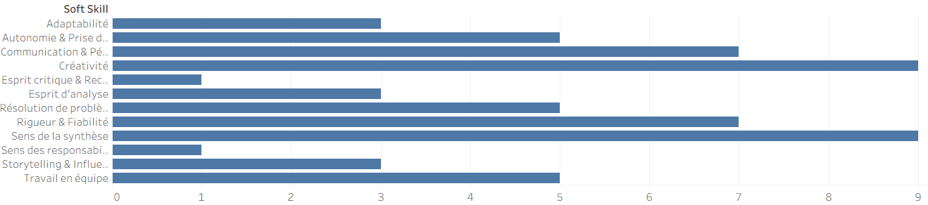

* **Graphiques en secteurs (ou circulaires)** :

Adaptés pour représenter la répartition des catégories.

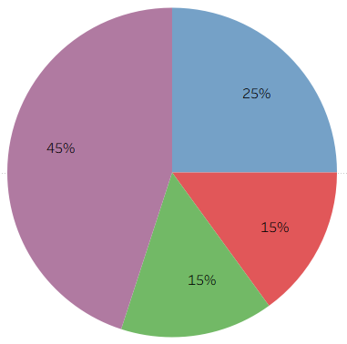

* **Graphiques en courbes (ou linéaires)**: utiles pour visualiser des tendances et des évolutions dans les données au fil du temps.

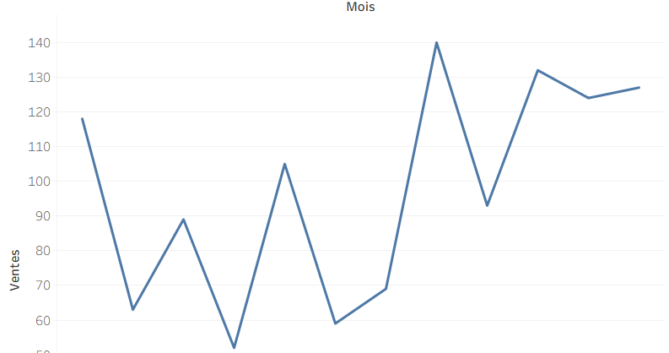

* 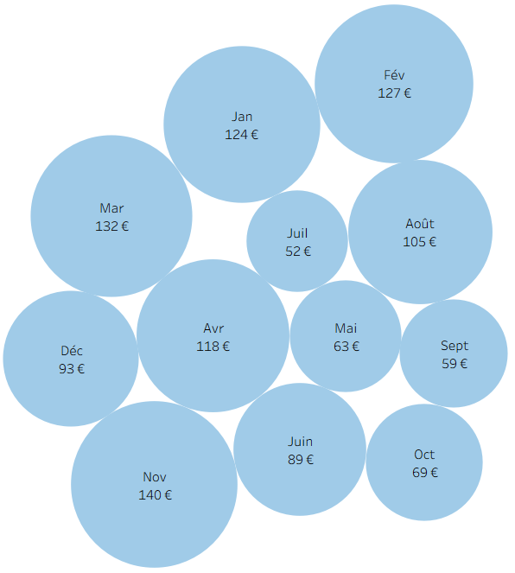**Graphiques à bulles** : Utiles pour représenter trois dimensions de données simultanément : la position sur l'axe X, la position sur l'axe Y et la taille de la bulle pour une troisième mesure.
* **Cartes géographiques** : Parfaites pour visualiser des données géolocalisées et identifier des tendances régionales, comme les ventes par pays ou la densité de clients par département.

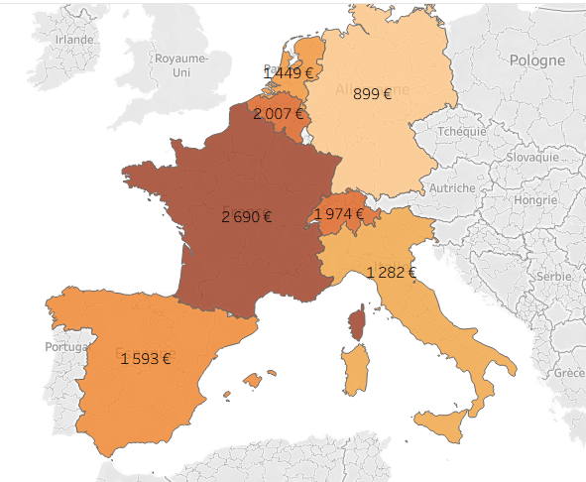

**Astuce** : L'onglet "Montre-moi" (Show Me) à droite de l'interface est un excellent guide.

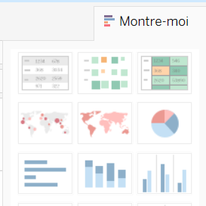En sélectionnant les dimensions et mesures qui vous intéressent, Tableau vous suggérera automatiquement les types de graphiques les plus pertinents pour ces données.

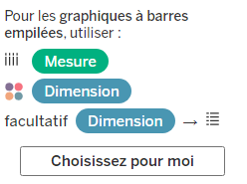

**Étape 3 : Création du graphique**

Une fois que vous avez sélectionné le type de graphique approprié, vous pouvez créer votre graphique dans Tableau. Voici les étapes générales pour créer un graphique :

1. 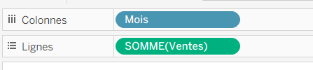Faites glisser les **dimensions** et les **mesures** appropriées sur les étagères de tableau. Les dimensions sont des attributs qualitatifs tels que le nom, la catégorie ou la région, tandis que les mesures sont des valeurs quantitatives telles que les ventes, les revenus ou les quantités.
2. 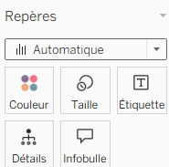Tableau génère automatiquement une visualisation de base en fonction des champs que vous avez choisis. Vous pouvez ensuite l'affiner en utilisant les **cartes de Repères** pour modifier la couleur, la taille, le texte des étiquettes, ou encore ajouter des infobulles détaillées.
3. Utilisez les fonctionnalités d'interaction de Tableau pour explorer et analyser vos données. Utilisez les fonctionnalités de **filtre** pour vous concentrer sur un sous-ensemble de données, le **tri** pour classer vos résultats, ou créez des **hiérarchies** (ex: Année > Trimestre > Mois) pour naviguer dans vos données à différents niveaux de granularité.

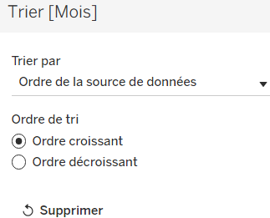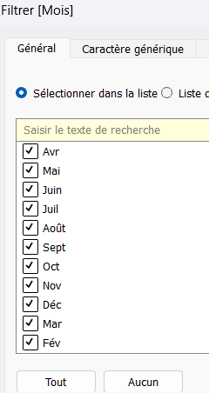

1. 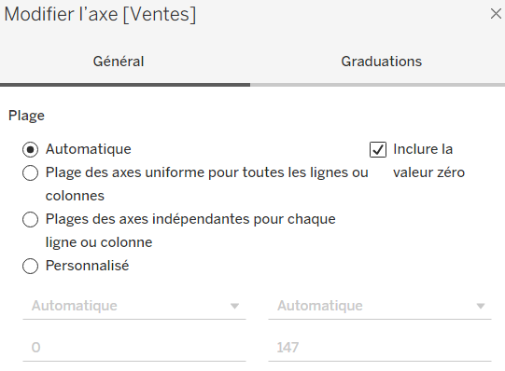Ajoutez des axes, des titres, des légendes et d'autres éléments pour rendre votre graphique plus informatif et attrayant.

**Étape 4 : Mise en forme et Design**

Un graphique bien conçu ne se contente pas d'être juste, il doit aussi être clair, esthétique et intuitif pour capter l'attention et faciliter la compréhension.

* **Donnez des titres explicites :** Préférez « Évolution des Ventes Mensuelles par Région (2024) » à un simple « Ventes ». Le titre doit résumer la question à laquelle le graphique répond.
* **Utilisez les couleurs avec intention :** La couleur doit servir un but (mettre en évidence une catégorie, montrer une progression). Soyez cohérent : si le "Produit A" est en bleu sur un graphique, il doit le rester sur tous les autres graphiques de votre tableau de bord.
* **Épurez pour plus d'impact :** N'hésitez pas à supprimer le superflu. Si les étiquettes de données sont présentes, l'axe Y est-il toujours nécessaire ? Moins il y a de "bruit visuel", plus le message principal ressort.
* **Soignez le formatage des nombres :** Affichez les valeurs dans un format adapté à leur nature : ajoutez le symbole € pour les devises, le % pour les pourcentages, et utilisez des abréviations (k pour milliers, M pour millions) pour les grands nombres.

**Avant**

**Apres**

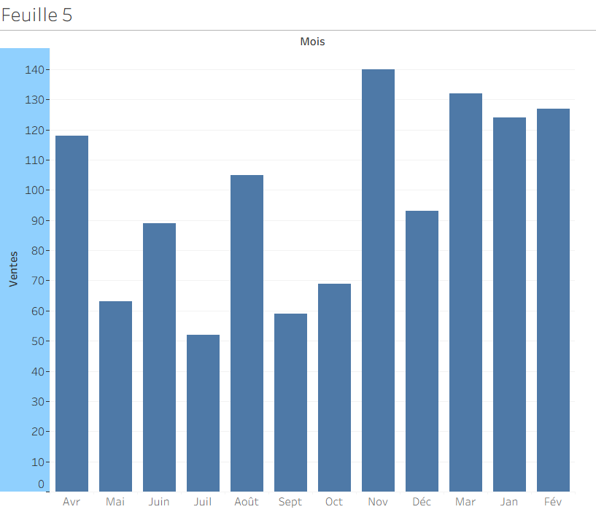

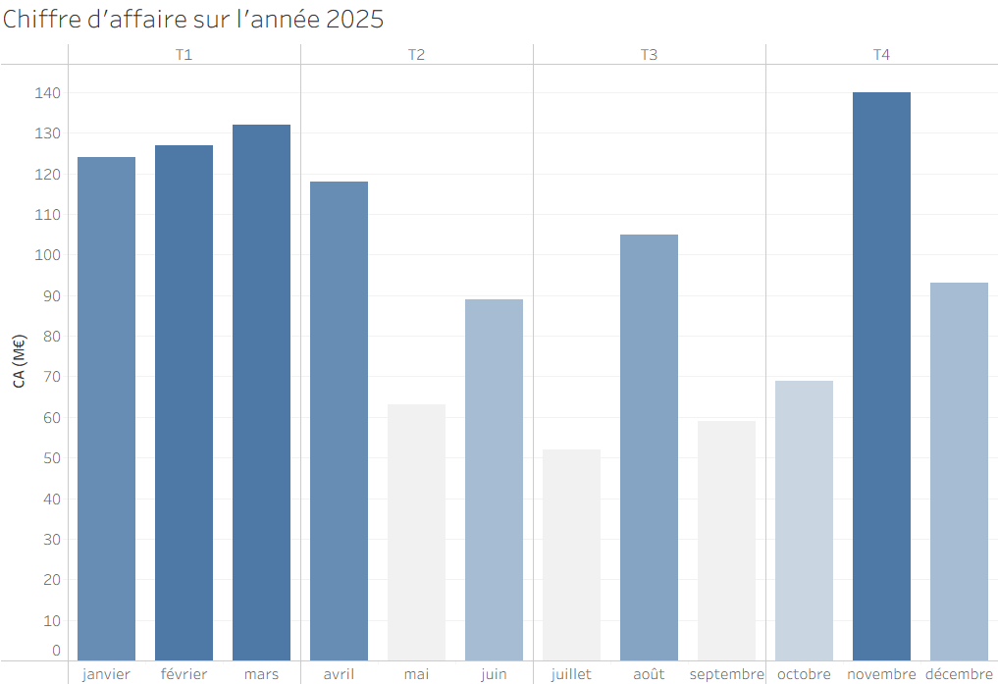

**Étape 5 : Partage et diffusion**

Votre visualisation n'a de valeur que si elle est partagée et utilisée pour prendre des décisions. Tableau offre plusieurs moyens de diffuser votre travail :

* **Créez un tableau de bord (Dashboard) :** Assemblez plusieurs graphiques complémentaires sur une seule page pour raconter une histoire complète et permettre une vue d'ensemble.
* **Publiez votre travail en ligne :** Partagez vos tableaux de bord sur **Tableau Server** ou **Tableau Cloud** pour une diffusion sécurisée au sein de votre organisation, ou sur **Tableau Public** pour le rendre accessible à tous.
* **Diffusez vos insights :** Une fois publié, vous pouvez partager un lien interactif avec vos collaborateurs, ou exporter des vues statiques (image, PDF) pour les intégrer dans des rapports ou des présentations.

**Astuce Pro :** Avant de diffuser largement, pensez à vérifier le rendu de votre tableau de bord sur différents appareils (ordinateur, tablette, smartphone). Tableau propose un mode "Aperçu par périphérique" pour optimiser l'expérience mobile.

**Exemple Fictif d'Analyse de Ventes**

Imaginons que nous disposions d'un jeu de données sur les ventes de trois produits (Produit A, Produit B, Produit C) sur une année complète.

* **Objectif Métier :** Identifier le produit le plus performant et détecter d'éventuelles saisonnalités ou baisses de régime inquiétantes.
* **Solution dans Tableau :**
  1. Créer un **graphique en courbes** montrant l'évolution des ventes mensuelles pour chaque produit.
  2. Utiliser la dimension "Nom du Produit" sur la carte de **Couleur** pour distinguer les trois courbes.
  3. Ajouter un **filtre interactif** permettant à l'utilisateur de sélectionner un ou plusieurs produits à afficher.
* **Résultat et Insights :**

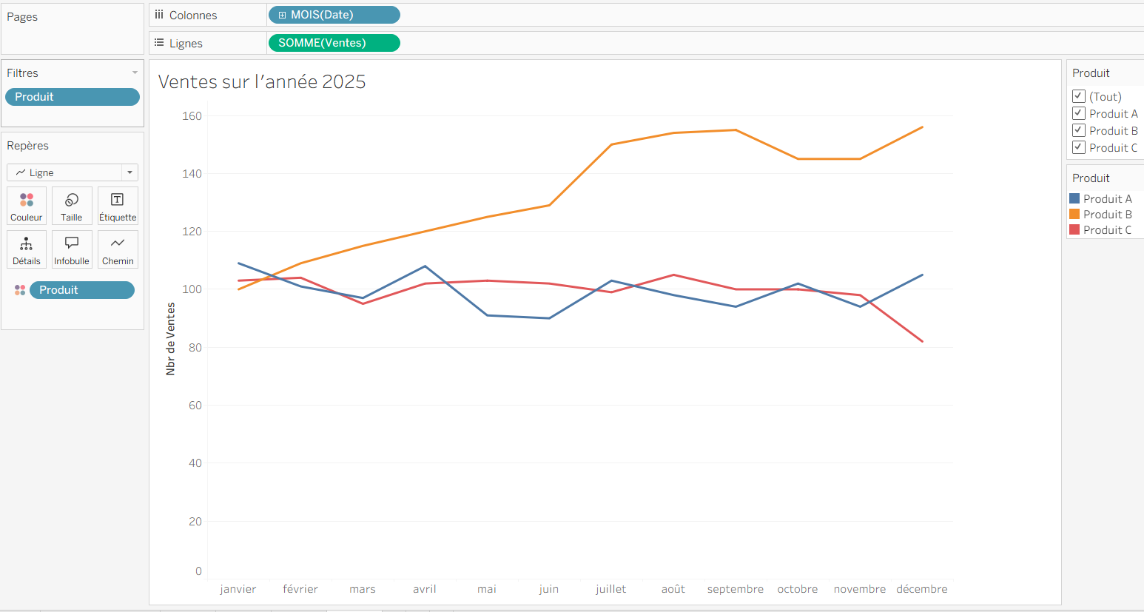

* 1. L'analyse visuelle montre immédiatement que le **Produit B connaît une forte croissance**, notamment avec un pic de +20% au troisième trimestre.
  2. À l'inverse, le **Produit C subit une chute notable de 15% en décembre**. Ce résultat déclenchera alors une investigation : s'agit-il d'une rupture de stock, d'une campagne marketing concurrente plus efficace, ou d'un problème de qualité ?

Conclusion/ conseils

Pour maitriser Tableau gardez ces principes en tête :

* **Commencez simple :** Un graphique unique, clair et bien conçu est souvent plus puissant qu'un tableau de bord surchargé et confus.
* **Racontez une histoire :** Chaque visualisation doit répondre à une question métier précise. Structurez vos tableaux de bord pour guider votre audience à travers une analyse logique.
* **Soyez cohérent :** Adoptez une charte graphique (couleurs, polices, formats) et appliquez-la rigoureusement pour un rendu professionnel.
* **Pensez à l'utilisateur final :** Testez l'interactivité. Assurez-vous que les filtres, les infobulles et les actions sont intuitifs et fonctionnent comme prévu.

En définitive, rappelez-vous qu'une bonne visualisation n'est pas seulement esthétique ; c'est un outil stratégique qui éclaire la complexité et aide à prendre de meilleures décisions.